МІНІСТЕРСТВО ОСВІТИ І НАУКИ УКРАЇНИ
НАЦІОНАЛЬНИЙ ТЕХНІЧНИЙ УНІВЕРСИТЕТ УКРАЇНИ
«КИЇВСЬКИЙ ПОЛІТЕХНІЧНИЙ ІНСТИТУТ ІМЕНІ ІГОРЯ СІКОРСЬКОГО»
НАВЧАЛЬНО-НАУКОВИЙ ІНСТИТУТ АТОМНОЇ ТА ТЕПЛОВОЇ ЕНЕРГЕТИКИ
КАФЕДРА ІНЖЕНЕРІЇ ПРОГРАМНОГО ЗАБЕЗПЕЧЕННЯ В ЕНЕРГЕТИЦІ
КУРСОВА РОБОТА
з дисципліни: «Основи Веб-програмування»
на тему: «Додаток, який створює сильні та безпечні паролі»
Керівник: Олексій Леонідович Недашківський

Виконав:
студент 2 курсу
групи ТВ-з41
Майоров Олексій Тимофійович
(особистий підпис виконавця)
«___» ____________ 2026 р.

Захищено з оцінкою
«___» ____________ 2026 р.

Посилання на GitHub репозиторій

Київ – 2026

АНОТАЦІЯ
Курсова робота присвячена розробці веб-додатку для генерації сильних та безпечних паролів. У роботі проведено аналіз предметної області, досліджено вимоги до сучасних паролів та розглянуто існуючі рішення для їх створення.
Під час виконання роботи було використано технології HTML, CSS, JavaScript, Node.js, Express.js та SQLite. Розроблений веб-додаток дозволяє генерувати випадкові паролі заданої довжини з використанням великих літер, цифр і спеціальних символів. Також реалізовано функції копіювання паролів до буфера обміну та збереження їх у базі даних.
Проведене тестування підтвердило коректність роботи всіх основних функцій програми. Результатом роботи є працездатний веб-додаток, який може використовуватися для створення та збереження надійних паролів.
Ключові слова: веб-додаток, генератор паролів, інформаційна безпека, JavaScript, Node.js, SQLite, база даних, веб-програмування.
ABSTRACT
The course project is devoted to the development of a web application for generating strong and secure passwords. The paper analyzes the subject area, studies the requirements for modern passwords, and reviews existing password generation solutions.
The application was developed using HTML, CSS, JavaScript, Node.js, Express.js, and SQLite technologies. The created web application allows users to generate random passwords of a specified length using uppercase letters, numbers, and special characters. Functions for copying generated passwords to the clipboard and storing them in a database have also been implemented.
Testing confirmed the correct operation of all main functions of the application. The result of the project is a fully functional web application that can be used to create and store secure passwords.
Keywords: web application, password generator, information security, JavaScript, Node.js, SQLite, database, web programming.

ЗМІСТ
АНОТАЦІЯ 1
ВСТУП 4
РОЗДІЛ 1 6
АНАЛІЗ ПРЕДМЕТНОЇ ОБЛАСТІ 6
1.1 Поняття генератора паролів 6
1.2 Вимоги до надійних паролів 6
1.3 Аналіз існуючих рішень 7
РОЗДІЛ 2 8
ОПИС ВИКОРИСТАНИХ ТЕХНОЛОГІЙ 8
2.1 HTML 8
2.2 CSS та Bootstrap 8
2.3 JavaScript 9
2.4 Node.js та Express.js 9
2.5 SQLite 9
РОЗДІЛ 3 11
РОЗРОБКА ВЕБ-ДОДАТКУ 11
3.1 Загальна структура проєкту 11
3.2 Розробка інтерфейсу користувача 11
3.3 Реалізація генерації паролів 12
3.4 Визначення рівня складності пароля 13
3.5 Реалізація копіювання паролів 13
3.6 Реалізація серверної частини 14
3.7 Реалізація бази даних SQLite 14
3.8 Відображення збережених паролів 15
ВИСНОВКИ 17
СПИСОК ВИКОРИСТАНИХ ДЖЕРЕЛ 18
ДОДАТОК А 19

ВСТУП
У сучасному інформаційному суспільстві питання захисту персональних даних є надзвичайно актуальним. Майже кожен користувач мережі Інтернет використовує різноманітні онлайн-сервіси, соціальні мережі, електронну пошту та банківські системи, для доступу до яких необхідно використовувати паролі. Надійність пароля безпосередньо впливає на рівень захисту особистої інформації користувача.
Однією з головних проблем є використання простих або однакових паролів для різних сервісів. Такі паролі легко підбираються зловмисниками, що може призвести до втрати даних або несанкціонованого доступу до облікових записів. Саме тому виникає необхідність у створенні складних та випадкових паролів.
Актуальність даної роботи полягає у створенні веб-додатку для генерації надійних паролів із можливістю їх збереження у базі даних. Такий додаток дозволяє автоматизувати процес створення безпечних паролів та забезпечує зручність їх використання.
Метою роботи є розробка веб-додатку «Password Generator» з використанням сучасних веб-технологій. Додаток повинен забезпечувати генерацію випадкових паролів різної складності, копіювання паролів у буфер обміну та збереження їх у базі даних SQLite.
Для досягнення поставленої мети необхідно виконати такі завдання:
- дослідити принципи створення надійних паролів;
- проаналізувати сучасні веб-технології для створення веб-додатків;
- розробити користувацький інтерфейс програми;
- реалізувати генерацію випадкових паролів;
- реалізувати функцію копіювання паролів;
- підключити базу даних SQLite;
- реалізувати збереження та відображення паролів;
- провести тестування роботи програми.
Під час розробки проєкту були використані технології HTML, CSS, JavaScript, Node.js, Express.js та SQLite. Для створення сучасного інтерфейсу користувача було використано фреймворк Bootstrap.
Практичне значення роботи полягає у створенні повноцінного веб-додатку, який може бути використаний для генерації та збереження безпечних паролів у повсякденному житті.

РОЗДІЛ 1

АНАЛІЗ ПРЕДМЕТНОЇ ОБЛАСТІ

1.1 Поняття генератора паролів
Генератор паролів — це спеціалізований програмний засіб, призначений для автоматичного створення випадкових паролів різної складності. Основним завданням генератора є забезпечення високого рівня безпеки облікових записів користувачів шляхом створення складних комбінацій символів.
У сучасному світі більшість інформаційних ресурсів потребує авторизації користувача за допомогою логіна та пароля. Надійність пароля відіграє важливу роль у захисті персональних даних, електронної пошти, соціальних мереж, банківських сервісів та інших інформаційних систем.
Генератори паролів дозволяють автоматизувати процес створення складних комбінацій символів, які важко підібрати вручну або зламати за допомогою спеціальних програм. Найчастіше такі системи використовують великі та малі літери, цифри й спеціальні символи.
У межах даної роботи було розроблено веб-додаток для генерації безпечних паролів із можливістю вибору параметрів генерації та збереження створених паролів у базі даних.

1.2 Вимоги до надійних паролів
Надійний пароль повинен відповідати сучасним вимогам інформаційної безпеки. Основними характеристиками безпечного пароля є:
- достатня довжина пароля;
- використання великих та малих літер;
- використання цифр;
- наявність спеціальних символів;
- випадковість символів;
- відсутність особистої інформації користувача.
Короткі та прості паролі легко підбираються за допомогою словникових атак або спеціалізованого програмного забезпечення. Саме тому рекомендується використовувати паролі довжиною не менше 10–12 символів.
У розробленому веб-додатку користувач має можливість самостійно задавати довжину пароля та обирати використання різних типів символів. Також реалізовано систему визначення рівня складності пароля.

1.3 Аналіз існуючих рішень
На сьогодні існує велика кількість онлайн-генераторів та менеджерів паролів. Найбільш популярними є генератори, вбудовані у сучасні браузери, а також окремі веб-сервіси для створення складних паролів.
Більшість існуючих рішень підтримують:
- генерацію випадкових паролів;
- налаштування довжини пароля;
- використання спеціальних символів;
- автоматичне копіювання пароля;
- збереження паролів у захищених сховищах.
Проте деякі сервіси мають складний інтерфейс або обмежений функціонал. Тому було прийнято рішення створити власний веб-додаток із простим інтерфейсом та базовими функціями генерації й збереження паролів.
Розроблений додаток поєднує простоту використання, сучасний дизайн та можливість роботи з базою даних SQLite для збереження створених паролів.

РОЗДІЛ 2

ОПИС ВИКОРИСТАНИХ ТЕХНОЛОГІЙ

2.1 HTML
HTML (HyperText Markup Language) є стандартною мовою розмітки веб-сторінок та використовується для створення структури веб-додатків. За допомогою HTML визначаються основні елементи сторінки, такі як заголовки, кнопки, поля введення даних, списки та інші компоненти інтерфейсу користувача.
У розробленому веб-додатку HTML використовується для побудови сторінки генератора паролів. За його допомогою реалізовано поля для вибору довжини пароля, прапорці для налаштування параметрів генерації, кнопки керування та блоки для відображення результатів роботи програми. Використання HTML забезпечило створення зрозумілої структури веб-інтерфейсу та можливість його подальшого розширення.

2.2 CSS та Bootstrap
CSS (Cascading Style Sheets) використовується для оформлення зовнішнього вигляду веб-сторінок. За допомогою CSS визначаються кольори, шрифти, відступи, розташування елементів та інші параметри дизайну.
У проєкті використано темну кольорову тему, що забезпечує сучасний вигляд веб-додатку та підвищує комфорт користувача під час роботи. Для спрощення процесу створення інтерфейсу було використано Bootstrap — популярний CSS-фреймворк, який містить готові стилі та компоненти.
Завдяки Bootstrap вдалося швидко реалізувати адаптивний інтерфейс із сучасним оформленням кнопок, полів введення та списків. Використання фреймворку дозволило скоротити кількість власного CSS-коду та прискорити процес розробки.

2.3 JavaScript
JavaScript є мовою програмування, що забезпечує інтерактивність веб-додатків. Саме за допомогою JavaScript реалізується основна логіка роботи створеного генератора паролів.
У проєкті JavaScript використовується для створення випадкових паролів відповідно до вибраних користувачем параметрів. Також мова забезпечує визначення рівня складності пароля, копіювання результату в буфер обміну та взаємодію із серверною частиною додатку.
Для обміну даними між клієнтом і сервером використовується Fetch API, який дозволяє надсилати HTTP-запити та отримувати відповіді без перезавантаження сторінки. Це робить роботу веб-додатку більш зручною та швидкою.

2.4 Node.js та Express.js
Node.js є середовищем виконання JavaScript на стороні сервера. Його використання дозволяє створювати серверні веб-додатки з використанням тієї ж мови програмування, що й на клієнтській стороні.
У межах даного проєкту Node.js використовується для запуску локального веб-сервера та забезпечення взаємодії між користувацьким інтерфейсом і базою даних. Для спрощення розробки серверної частини використовується фреймворк Express.js.
Express.js забезпечує обробку HTTP-запитів, маршрутизацію та передачу даних між клієнтом і сервером. За його допомогою реалізовано збереження згенерованих паролів до бази даних та отримання списку раніше збережених записів.

2.5 SQLite
SQLite є компактною реляційною системою керування базами даних, яка не потребує встановлення окремого сервера. Усі дані зберігаються у спеціальному файлі, що значно спрощує використання бази даних у невеликих проєктах.
У створеному веб-додатку SQLite використовується для зберігання згенерованих паролів та інформації про час їх створення. Під час запуску сервера автоматично створюється таблиця для збереження даних, якщо вона ще не існує.
Використання SQLite дозволило реалізувати постійне зберігання інформації та забезпечити можливість перегляду раніше створених паролів після повторного відкриття веб-додатку.

РОЗДІЛ 3

РОЗРОБКА ВЕБ-ДОДАТКУ

3.1 Загальна структура проєкту
У межах курсової роботи було розроблено веб-додаток для генерації сильних та безпечних паролів. Основною метою проєкту є надання користувачеві простого та зручного інструменту для створення випадкових паролів із можливістю їх подальшого збереження у базі даних.
Архітектура проєкту побудована за клієнт-серверним принципом. Клієнтська частина відповідає за взаємодію користувача з програмою та відображення інформації у веб-браузері. Серверна частина забезпечує обробку запитів, взаємодію з базою даних та збереження інформації.
Структура проєкту складається з кількох основних компонентів. Файл index.html містить інтерфейс користувача та програмний код JavaScript для реалізації основних функцій. Файл server.js реалізує серверну логіку роботи додатку. База даних passwords.db використовується для зберігання створених паролів. Для керування залежностями проєкту використовується файл package.json.
Поділ проєкту на клієнтську та серверну частини дозволяє забезпечити більш зручну підтримку програмного забезпечення та спрощує його подальший розвиток.

3.2 Розробка інтерфейсу користувача
Інтерфейс користувача розроблено у вигляді односторінкового веб-додатку. Основним завданням інтерфейсу є забезпечення зручної взаємодії користувача з функціями програми.
На головній сторінці розташоване поле для введення довжини пароля, а також прапорці для вибору типів символів, які будуть використовуватися під час генерації. Користувач може обирати використання великих літер, цифр та спеціальних символів залежно від власних потреб.
Для виконання основних дій передбачено кнопки генерації пароля, копіювання результату та збереження пароля до бази даних. Нижче розташовано блок відображення рівня складності пароля та список раніше збережених паролів.
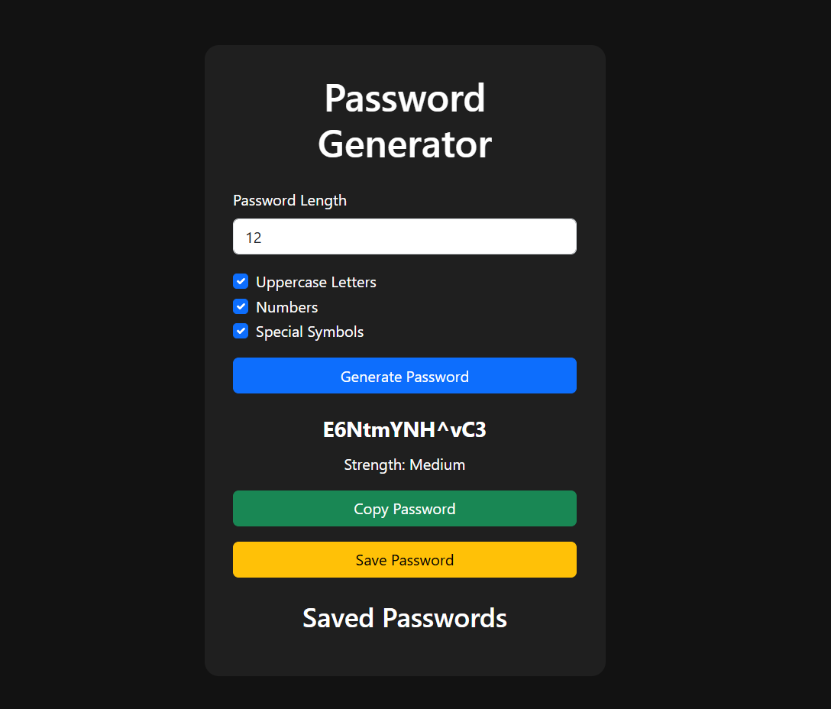
Під час створення інтерфейсу використовувався Bootstrap, що дозволило реалізувати сучасний дизайн та забезпечити коректне відображення елементів на різних пристроях.
Рисунок 1 – Інтерфейс веб-додатку Password Generator

3.3 Реалізація генерації паролів
Основною функцією розробленого веб-додатку є генерація випадкових паролів. Для реалізації даної можливості використовується мова програмування JavaScript.
Під час роботи алгоритму спочатку формується набір допустимих символів. Базовий набір містить малі літери англійського алфавіту. За бажанням користувача до нього можуть додаватися великі літери, цифри та спеціальні символи.
Після формування набору символів програма виконує цикл генерації. Для кожного символу майбутнього пароля випадковим чином обирається індекс у сформованому наборі символів. Отримані символи послідовно додаються до рядка пароля.
Такий підхід дозволяє отримувати унікальні паролі різної довжини та складності. Згенерований пароль автоматично відображається на сторінці після завершення роботи алгоритму.

3.4 Визначення рівня складності пароля
Для підвищення інформативності додатку було реалізовано механізм оцінювання складності створеного пароля. Після завершення генерації програма автоматично аналізує параметри отриманого результату.
Оцінювання виконується на основі довжини пароля та використання різних типів символів. Якщо пароль має невелику довжину, він визначається як слабкий. За збільшення довжини рівень складності підвищується до середнього. Найвищий рівень складності присвоюється паролям великої довжини, які містять великі літери, цифри та спеціальні символи.
Результат перевірки відображається користувачу безпосередньо після створення пароля.

3.5 Реалізація копіювання паролів
Для підвищення зручності використання програми було реалізовано функцію копіювання пароля у буфер обміну.
Після натискання кнопки Copy Password система перевіряє наявність згенерованого пароля. Якщо пароль існує, він автоматично копіюється до буфера обміну операційної системи. Після успішного завершення операції користувач отримує відповідне повідомлення.
Наявність даної функції дозволяє швидко використовувати створені паролі без необхідності ручного копіювання тексту.

3.6 Реалізація серверної частини
Серверна частина додатку реалізована за допомогою Node.js та Express.js. Основним завданням сервера є обробка запитів від клієнтської частини та взаємодія з базою даних.
Під час запуску сервер автоматично відкриває доступ до статичних файлів веб-додатку та забезпечує обробку HTTP-запитів. Для передачі інформації між клієнтом і сервером використовується формат JSON.
У програмі реалізовано окремий маршрут для збереження паролів до бази даних та маршрут для отримання списку раніше створених записів. Завдяки цьому клієнтська частина може взаємодіяти з базою даних без прямого доступу до неї.

3.7 Реалізація бази даних SQLite
Для збереження інформації використовується база даних SQLite. Вибір даної системи керування базами даних обумовлений її простотою, невеликими вимогами до ресурсів та легкістю інтеграції з Node.js.
Під час першого запуску програми автоматично створюється таблиця passwords. У таблиці зберігається унікальний ідентифікатор запису, текст пароля та дата його створення.
Після натискання кнопки Save Password створений пароль надсилається на сервер та записується до бази даних. Усі записи зберігаються між сеансами роботи програми та можуть бути отримані під час наступного запуску веб-додатку.

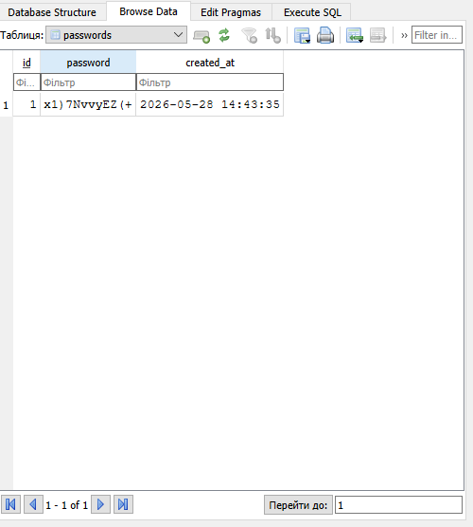
3.8 Відображення збережених паролів
Рисунок 2 – Збереження згенерованого пароля в базі даних SQLite
Однією з функцій розробленої системи є можливість перегляду раніше створених паролів. Після відкриття веб-сторінки клієнтська частина автоматично надсилає запит до сервера для отримання списку збережених записів.
Отримані дані обробляються за допомогою JavaScript та відображаються у спеціальному списку на сторінці. Кожен запис містить пароль, який був раніше збережений користувачем.
Завдяки реалізації даної функції користувач може переглядати створені паролі навіть після перезавантаження сторінки або повторного запуску програми.

3.9 Тестування роботи програми
Після завершення розробки було проведено тестування всіх основних функцій веб-додатку. Під час перевірки було протестовано генерацію паролів різної довжини та складності, коректність роботи функції копіювання, збереження даних до бази SQLite та відображення списку паролів.
Результати тестування показали, що всі основні функції працюють коректно. Паролі успішно генеруються відповідно до заданих параметрів, копіюються до буфера обміну та зберігаються у базі даних. Після повторного відкриття програми раніше створені записи успішно завантажуються та відображаються користувачу.
Отримані результати підтверджують працездатність розробленого веб-додатку та його відповідність поставленим вимогам.

ВИСНОВКИ
У результаті виконання курсової роботи було розроблено веб-додаток «Password Generator», призначений для створення сильних та безпечних паролів. Під час виконання роботи було проведено аналіз предметної області, досліджено основні вимоги до надійних паролів та розглянуто існуючі рішення для їх генерації.
Для реалізації проєкту були використані сучасні веб-технології HTML, CSS, JavaScript, Node.js, Express.js та SQLite. На основі цих технологій було створено клієнтську та серверну частини додатку, що забезпечують генерацію випадкових паролів, їх копіювання до буфера обміну та збереження у базі даних.
У процесі розробки було реалізовано механізм налаштування параметрів генерації паролів, визначення рівня їх складності та перегляду раніше збережених записів. Для зберігання інформації використано базу даних SQLite, яка забезпечує просте та надійне збереження даних.
Проведене тестування показало коректну роботу всіх функцій веб-додатку. Отримані результати підтверджують досягнення поставленої мети та виконання всіх завдань курсової роботи. Розроблений додаток може використовуватися як практичний інструмент для створення безпечних паролів та підвищення рівня захисту облікових записів користувачів.

СПИСОК ВИКОРИСТАНИХ ДЖЕРЕЛ
- Дакетт Дж. HTML і CSS. Розробка та дизайн веб-сайтів. Київ : Фабула, 2021. 480 с.
- Фланаган Д. JavaScript. Повний довідник. 7-ме вид. Київ : Фабула, 2022. 704 с.
- Столлінгс В. Криптографія та захист мереж. Принципи та практика. 8-ме вид. Pearson Education, 2023. 864 с.
- Дейт К. Дж. Вступ до систем баз даних. 8-ме вид. Pearson Education, 2003. 1024 с.
- Node.js Documentation. URL: https://nodejs.org/docs (дата звернення: 02.06.2026).
- Express.js Documentation. URL: https://expressjs.com (дата звернення: 02.06.2026).
- SQLite Documentation. URL: https://www.sqlite.org/docs.html (дата звернення: 02.06.2026).
- OWASP Foundation. Authentication Cheat Sheet. URL: https://cheatsheetseries.owasp.org/cheatsheets/Authentication_Cheat_Sheet.html (дата звернення: 02.06.2026).

ДОДАТОК А
Файл index.html
<!DOCTYPE html>
<html lang="en">
<head>
<meta charset="UTF-8">
<meta name="viewport"
content="width=device-width, initial-scale=1.0">
<title>Password Generator</title>
<link href="https://cdn.jsdelivr.net/npm/bootstrap@5.3.3/dist/css/bootstrap.min.css"
rel="stylesheet">
<style>
body {
background-color: #121212;
color: white;
display: flex;
justify-content: center;
align-items: center;
min-height: 100vh;
}
.generator-box {
background: #1f1f1f;
padding: 30px;
border-radius: 15px;
width: 420px;
}
#password {
font-size: 22px;
font-weight: bold;
margin-top: 20px;
word-break: break-all;
}
.list-group-item {
background: #2b2b2b;
color: white;
border: 1px solid #444;
}
</style>
</head>
<body>
<div class="generator-box">
<h1 class="text-center mb-4">
Password Generator
</h1>
<label class="form-label">
Password Length
</label>
<input
type="number"
id="length"
class="form-control mb-3"
value="12"
min="4"
max="32"
>
<div class="form-check">
<input
type="checkbox"
class="form-check-input"
id="uppercase"
checked
>
<label class="form-check-label">
Uppercase Letters
</label>
</div>
<div class="form-check">
<input
type="checkbox"
class="form-check-input"
id="numbers"
checked
>
<label class="form-check-label">
Numbers
</label>
</div>
<div class="form-check mb-3">
<input
type="checkbox"
class="form-check-input"
id="symbols"
checked
>
<label class="form-check-label">
Special Symbols
</label>
</div>
<button
class="btn btn-primary w-100"
onclick="generatePassword()"
>
Generate Password
</button>
<div id="password"
class="text-center">
</div>
<div id="strength"
class="text-center mt-2">
</div>
<button
class="btn btn-success w-100 mt-3"
onclick="copyPassword()"
>
Copy Password
</button>
<button
class="btn btn-warning w-100 mt-3"
onclick="savePassword()"
>
Save Password
</button>
<h3 class="text-center mt-4">
Saved Passwords
</h3>
<ul
id="savedPasswords"
class="list-group mt-3"
></ul>
</div>
<script>
function generatePassword() {
const length =
document.getElementById('length').value;
const uppercase =
document.getElementById('uppercase').checked;
const numbers =
document.getElementById('numbers').checked;
const symbols =
document.getElementById('symbols').checked;
let chars = 'abcdefghijklmnopqrstuvwxyz';
if (uppercase) {
chars += 'ABCDEFGHIJKLMNOPQRSTUVWXYZ';
}
if (numbers) {
chars += '0123456789';
}
if (symbols) {
chars += '!@#$%^&*()_+';
}
let password = '';
for (let i = 0; i < length; i++) {
const randomIndex =
Math.floor(Math.random() * chars.length);
password += chars[randomIndex];
}
document.getElementById('password').innerText =
password;
let strength = 'Weak';
if (password.length >= 10) {
strength = 'Medium';
}
if (
password.length >= 14 &&
uppercase &&
numbers &&
symbols
) {
strength = 'Strong';
}
document.getElementById('strength').innerText =
'Strength: ' + strength
}
function copyPassword() {
const password =
document.getElementById('password').innerText;
if (!password) {
alert('Generate a password first!');
return;
}
const tempInput =
document.createElement('input');
tempInput.value = password;
document.body.appendChild(tempInput);
tempInput.select();
document.execCommand('copy');
document.body.removeChild(tempInput);
alert('Password copied!');
}
async function savePassword() {
const password =
document.getElementById('password').innerText;
if (!password) {
alert('Generate a password first!');
return;
}
try {
const response = await fetch('/save-password', {
method: 'POST',
headers: {
'Content-Type': 'application/json'
},
body: JSON.stringify({
password: password
})
});
const message =
await response.text();
alert(message);
addPasswordToList(password);
} catch (error) {
console.log(error);
alert('Error saving password');
}
}
function addPasswordToList(password) {
const list =
document.getElementById('savedPasswords');
const item =
document.createElement('li');
item.className =
'list-group-item';
item.innerText = password;
list.prepend(item);
}
</script>
</body>
</html>
Файл package.json
{
"name": "password-generator",
"version": "1.0.0",
"description": "",
"main": "index.js",
"scripts": {
"test": "echo \"Error: no test specified\" && exit 1"
},
"keywords": [],
"author": "",
"license": "ISC",
"type": "commonjs",
"dependencies": {
"express": "^5.2.1",
"sqlite3": "^6.0.1"
}
}
Файл server.js
const express = require('express');
const sqlite3 = require('sqlite3').verbose();
const app = express();
const PORT = 3000;
app.use(express.static('public'));
app.use(express.json());
const db = new sqlite3.Database('./passwords.db');
db.serialize(() => {
db.run(`
CREATE TABLE IF NOT EXISTS passwords (
id INTEGER PRIMARY KEY AUTOINCREMENT,
password TEXT,
created_at DATETIME DEFAULT CURRENT_TIMESTAMP
)
`);
});
app.post('/save-password', (req, res) => {
const { password } = req.body;
db.run(
'INSERT INTO passwords (password) VALUES (?)',
[password],
(err) => {
if (err) {
console.log(err);
res.status(500).send(
'Error saving password'
);
} else {
res.send('Password saved!');
}
}
);
});
app.get('/passwords', (req, res) => {
db.all(
'SELECT * FROM passwords ORDER BY id DESC',
[],
(err, rows) => {
if (err) {
console.log(err);
res.status(500).send(
'Error loading passwords'
);
} else {
res.json(rows);
}
}
);
});
app.listen(PORT, () =>
console.log(
`Server started on http://localhost:${PORT}`
);
});

